Кампания в рамках ЕДП

«Знаю и не боюсь»

# Акция

**«Красные тюльпаны надежды»**

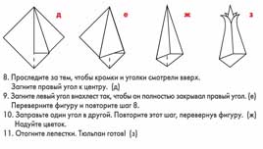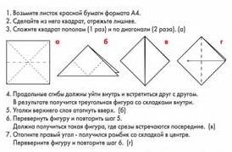

**✂**

В этом году проводится акция, в которой может принять участие каждый: **сложи красный тюльпан и принеси его до 1 декабря 2024 в 311 каб**. Схема как сделать красный тюльпан: